Klasyfikacja wieloklasowa

Jakub Znyk

Losowo wygenerowane przykładowe dane z podziałem na cztery klasy dla których przeprowadzono eksperyment, polegający na podziale próbek na testujące i uczące w proporcjach 50:50, a następnie testowaniu działania algorytmów i poddawaniu wyników różnym miarom jakości klasyfikacji:

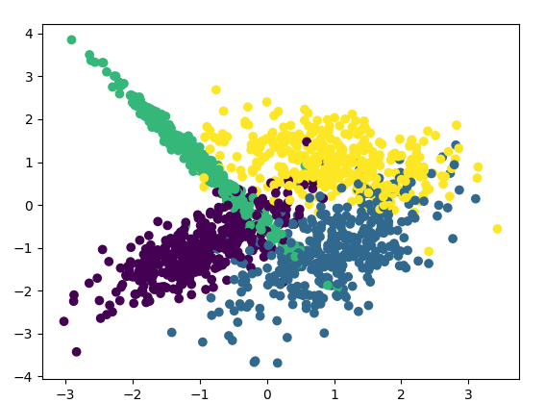

*Wykres 1: Od lewej: Wyniki oczekiwane, Wyniki zwrócone w wyniku działania algorytmu, błędy klasyfikacji Wykres 2: Krzywa ROC wraz z wartością współczynnika AUC dla 4 klas Wykres 3: Krzywa dyskryminacyjna*

**OneVsOne**

SVC linear

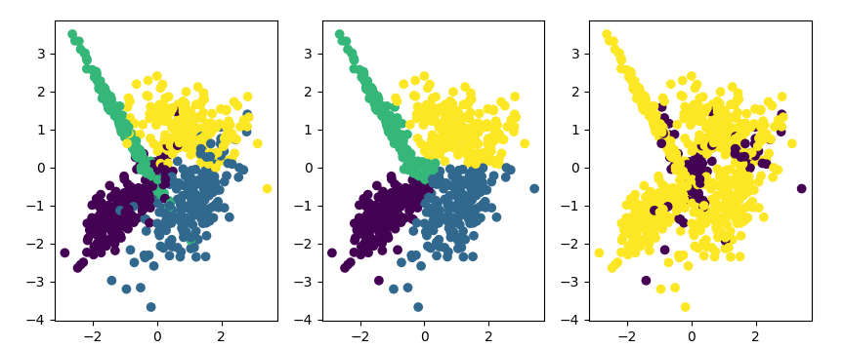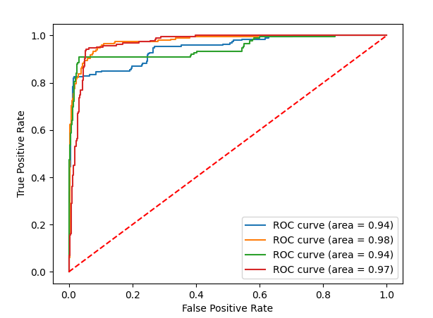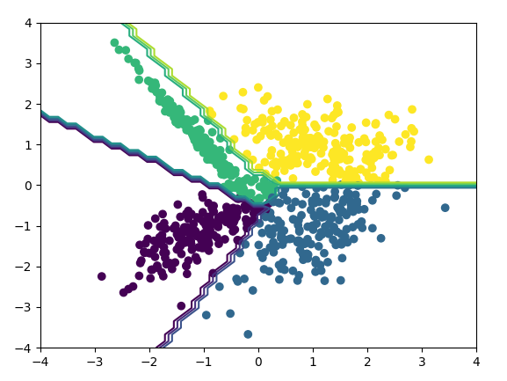

SVC rbf

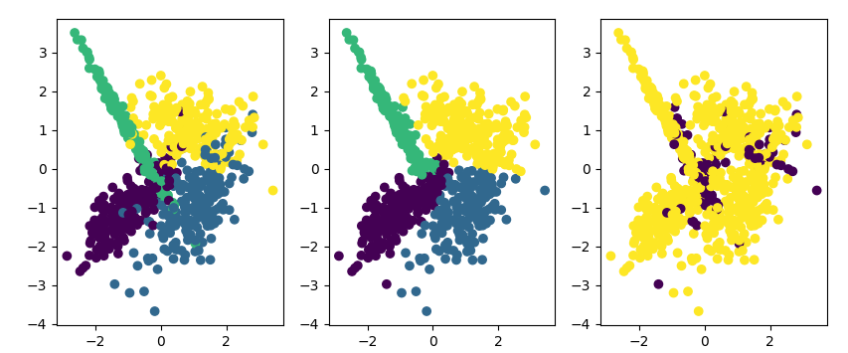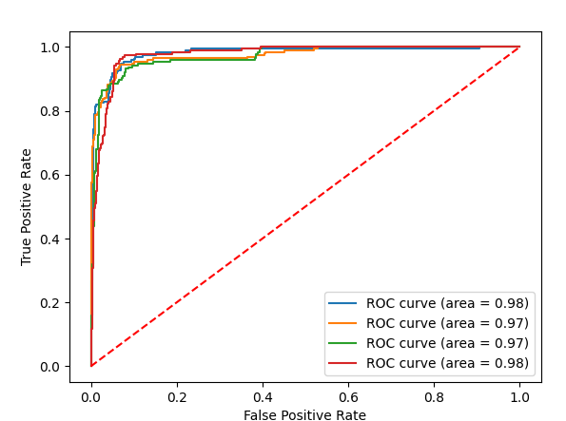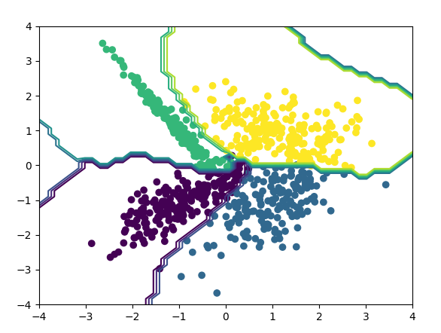

LogisticRegression

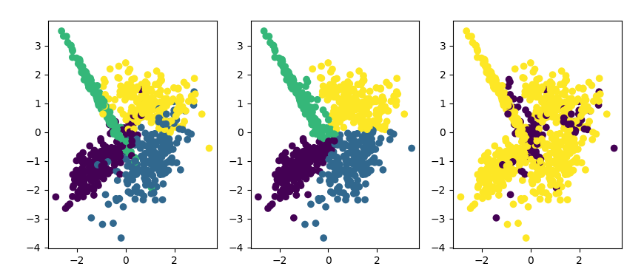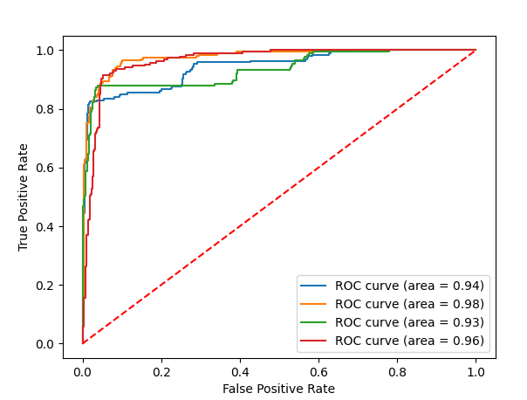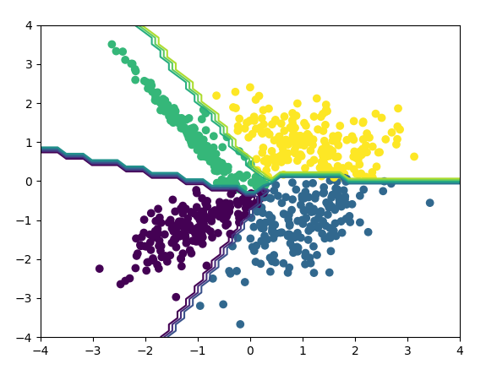

Perceptron

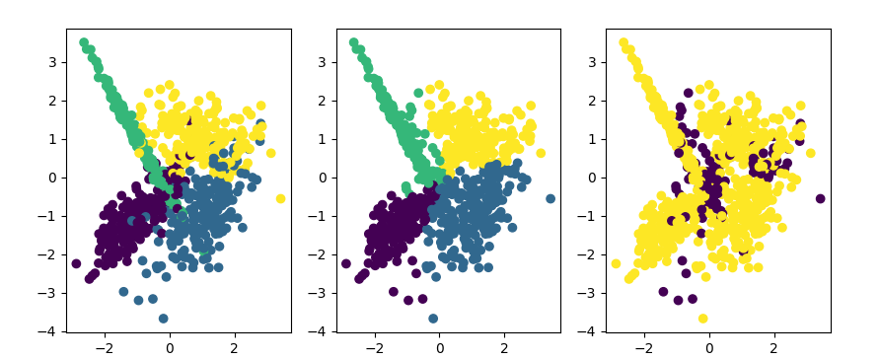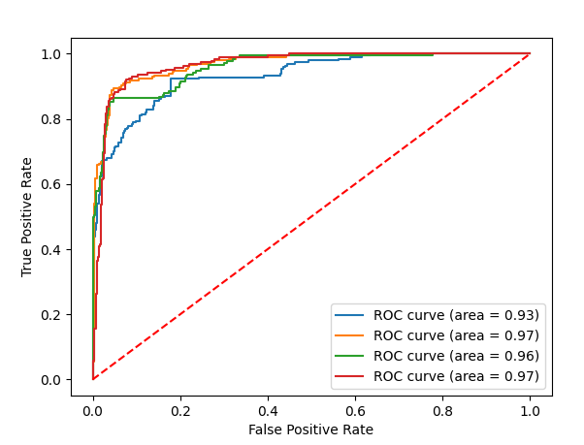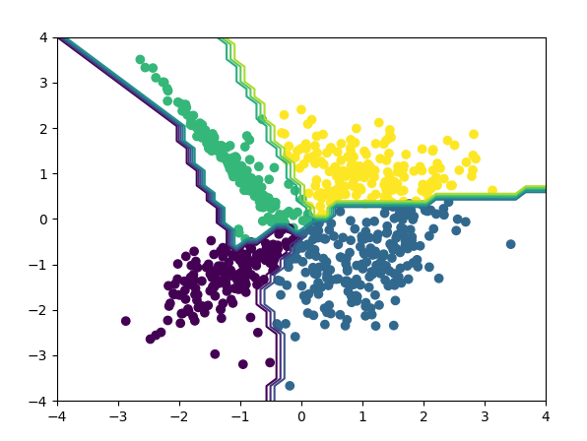

**OneVsRest**

SVC linear

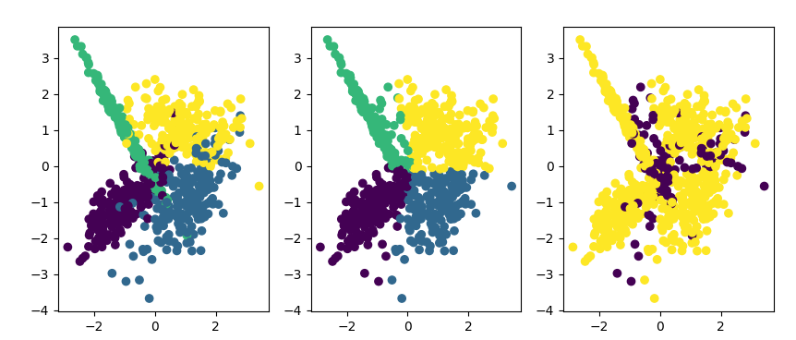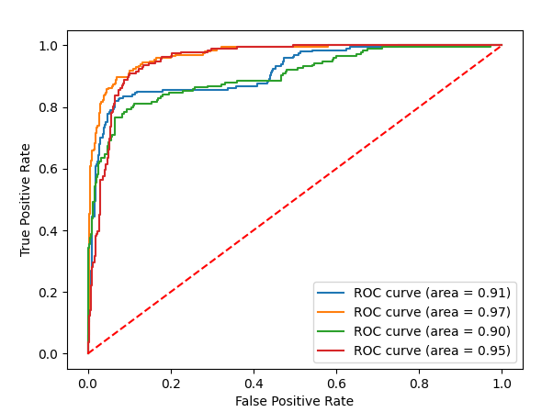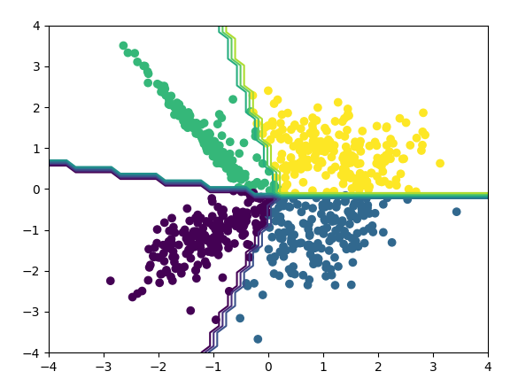

SVC rbf

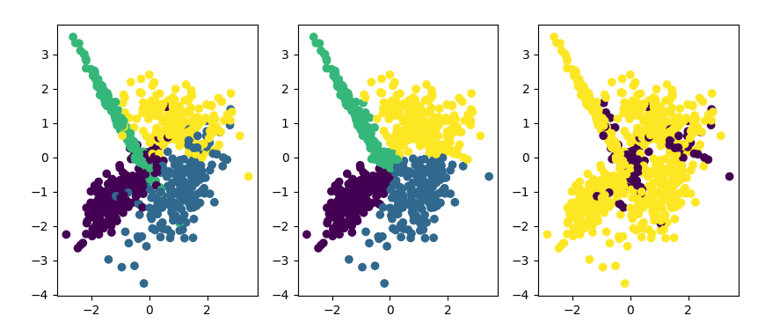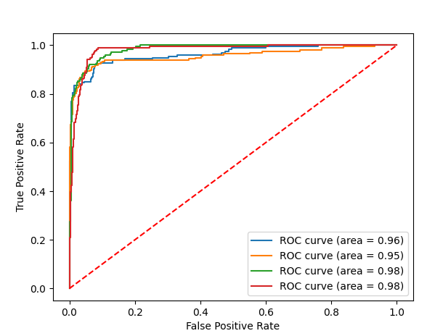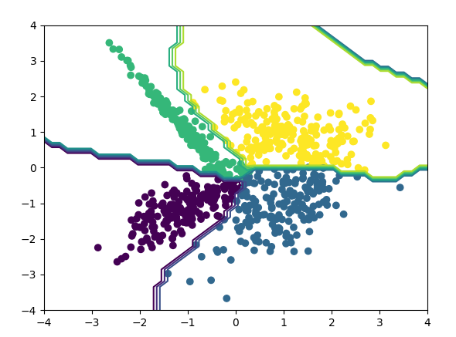

LogisticRegression

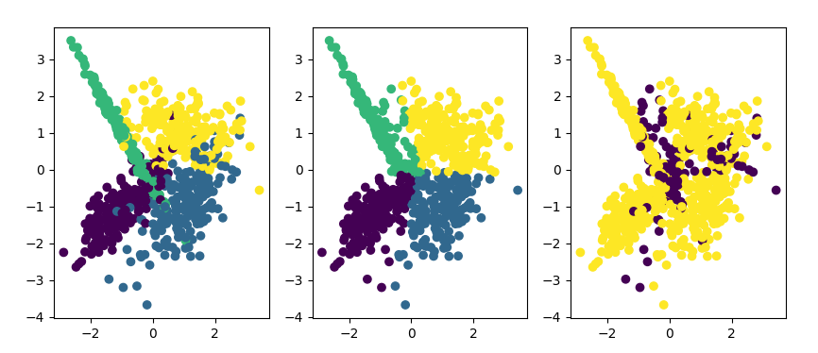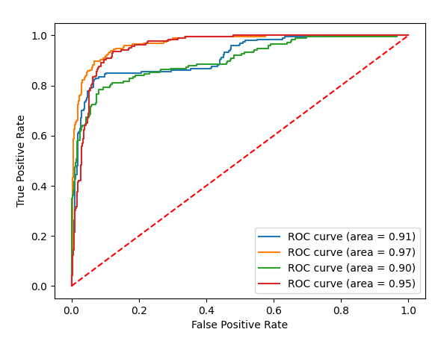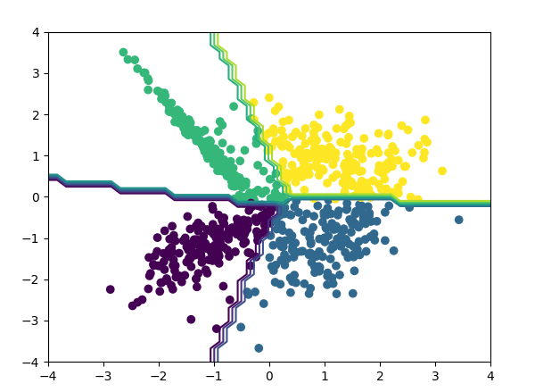

Perceptron

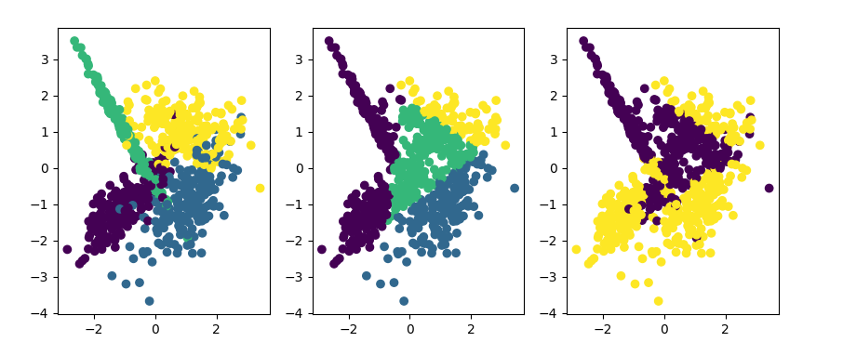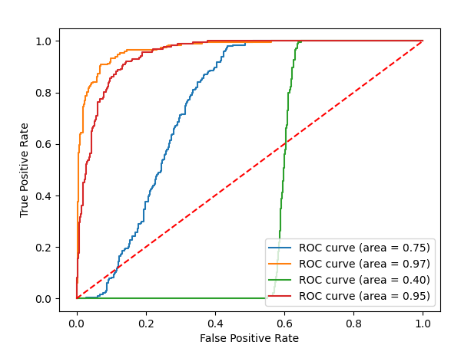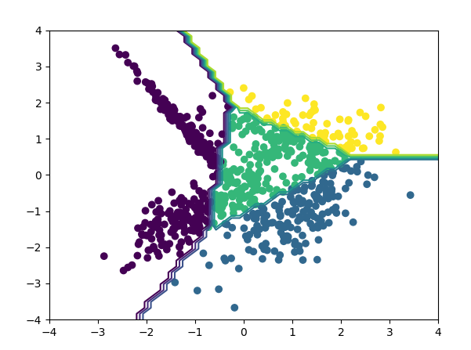

**Podsumowanie wyników:**

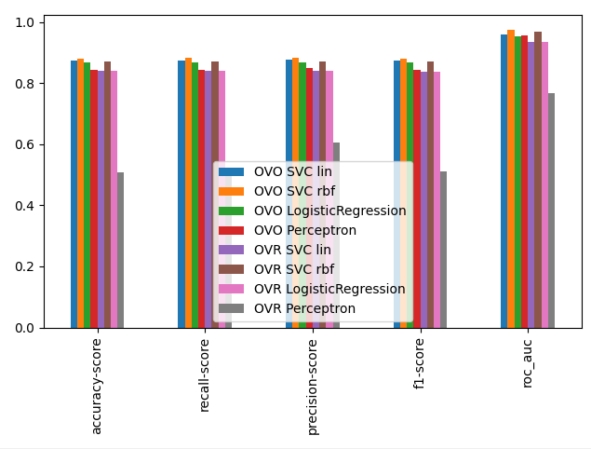

**Wnioski:**

* Zastosowanie strategii OVR nieznacznie pogarsza skuteczność działania algorytmu dla SVC linear, SVC rbf i LogisticRegression.
* Zastosowanie strategii OVR drastycznie pogarsza skuteczność działania algorytmu Perceptron(klasyfikacja dla niektórych klas gorsza niż model losowy)
* Wszystkie algorytmy poza SVC linear tworzą proste granice decyzyjne niezależnie od strategii
* Przy zastosowaniu strategii OVO wszystkie algorytmy uzyskują podobne miary jakości klasyfikacji, SVC rbf nieznacznie lepszy od reszty
* Przy zastosowaniu strategii OVR wszystkie algorytmy poza Perceptron uzyskują podobne miary jakości klasyfikacji, SVC rbf nieznacznie lepszy od reszty
* Strategia OvO działa wolniej przez konieczność dopasowania większej ilości klasyfikatorów